Szegedi Tudományegyetem  Füvészkert  6726 Szeged, Lövölde u. 42  tel: 36 62 544 108  Adószám: 19308650-2-06 |  | University of Szeged  Botanic Garden  H-6726 Szeged, Lövölde u.42  E-mail: fuveszkert@szte.hu

Megrendelendő termékek:

Konténerek-Újak
Típus: 1. 20’ raktárkonténer-6058mm x 2438mm x 2591 mm (LC20-0000000312 ) - 1 db
-Specifikáció:
- Kétszárnyas ajtó, körbefutó speciális gumiszigeteléssel (két szigetelési szint)
Horganyzott reteszrudakkal
Keret: 2 ill.3 mm vastag hegesztett acélprofilok
4 kényszerszellőző a tetőkeret alatt elhelyezve
Rakodási térfogat: 32,85 m³
Megengedett maximális teherbíróképesség: 10000 kg
Felszíni hóteher Sk 2,5 kN/m²
A konténerek az építési útmutatások és a maximális teherbíróképesség figyelembevételével maximum 3 szintig rakhatók egymásra.
Emelés daruval vagy targoncával

Padlótípus: 21 mm vastag furnérozott rétegelt farostlemez
Konténerszín: RAL 6007 üvegzöld
Katódos mártókezelés ( szürke színben ) 20µm átlagos rétegvastagsággal (min. 15µm)
Magas minőségű porszórásos polyeszter alapú festés ( homlokzat-minőség ) 70µm átlagos rétegvastagsággal (min. 60µm)
Magas korrozió- és UV-fényállóság
Targoncanyílás középen : 2050 mm hosszanti oldalon
Duplaszárnyú ajtó:
Szellőzőrács: Szellőzőráccsal
Támaszfal
Szellőzőrács
Tömeg: 1226,000 KG
Méretek: 6058 x 2438 x 2591 mm

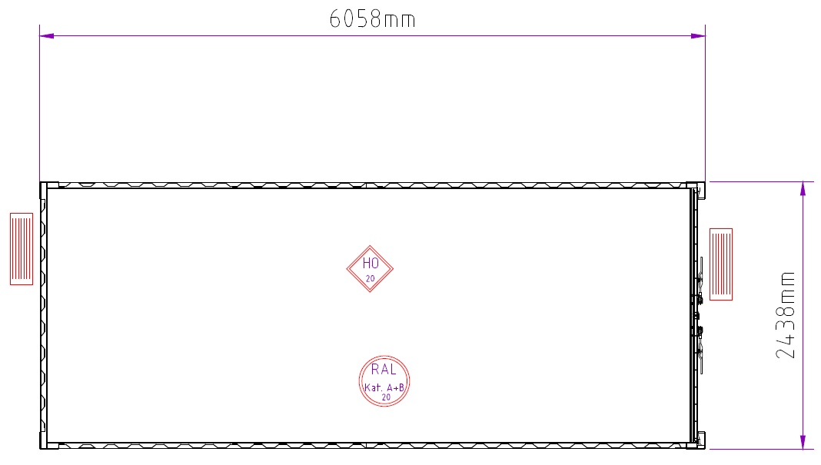
Ábra: Típus 1.
---------------------------------------------------------------------------------------------------------------

Típus: 2. 20’ raktárkonténer -6058 x 2438 x 2591 mm (LC20-0000000550 ) - 2 db

-Specifikáció:

Kétszárnyas ajtó, körbefutó speciális gumiszigeteléssel (két szigetelési szint)
Horganyzott reteszrudakkal
Keret: 2 ill.3 mm vastag hegesztett acélprofilok
4 kényszerszellőző a tetőkeret alatt elhelyezve
Rakodási térfogat: 32,85 m³
Megengedett maximális teherbíróképesség: 10000 kg
Felszíni hóteher Sk 2,5 kN/m²
A konténerek az építési útmutatások és a maximális teherbíróképesség figyelembevételével maximum 3
szintig rakhatók egymásra.
Emelés daruval vagy targoncával

Padlótípus: 21 mm vastag furnérozott rétegelt farostlemez
Konténerszín: RAL 6007 üvegzöld
Katódos mártókezelés ( szürke színben ) 20μm átlagos
rétegvastagsággal (min. 15μm)
Magas minőségű porszórásos polyeszter alapú festés ( homlokzatminőség
) 70μm átlagos rétegvastagsággal (min. 60μm)
Magas korrozió- és UV-fényállóság
Targoncanyílás: középen 2050 mm hosszanti oldalon
Támaszfal
Elektromos felszerelés: VDE norma (400V/32A/5-pólusú)
Vakolat feletti nedves helyiség elektromos rendszer
Pozíció a műszaki rajz szerint
Süllyesztett CEE külső csatlakozás konnektorral/aljzattal
CEE 400 V / 5 pólusú / 32 A
1 db. Erősáramú csatlakozóaljzat 400 / 5 pólusú / 16 A
2 db. csatlakozóaljzat 230 V
Kültéri/vizeshelység villanykapcsoló az ajtónál
Lámpatestek száma: 1 db egycsöves lámpatest 1X36 W
Tömeg:1226,000 KG
Méretek: 6058 x 2438 x 2591 mm

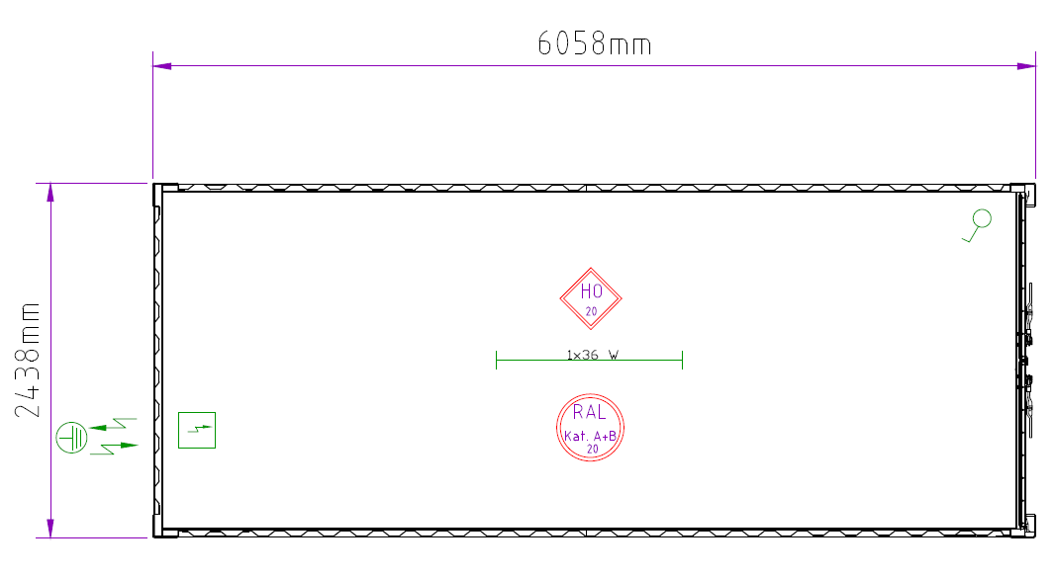
Ábra: Típus 2

------------------------------------------------------------------------------------------------------------------

Típus: 3. 20’ irodakonténer- 2 db
-Specifikáció:
- 2 DB Irodakonténer 20' összeépítve

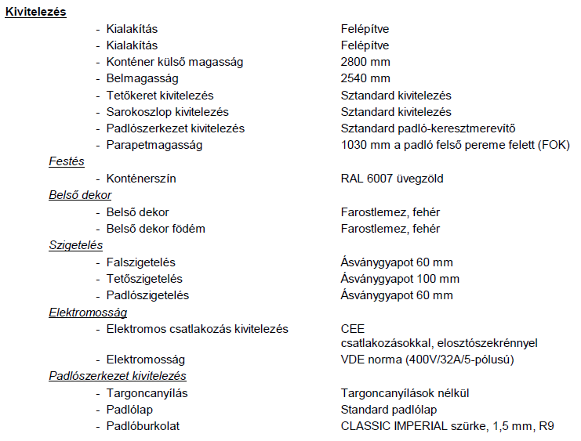
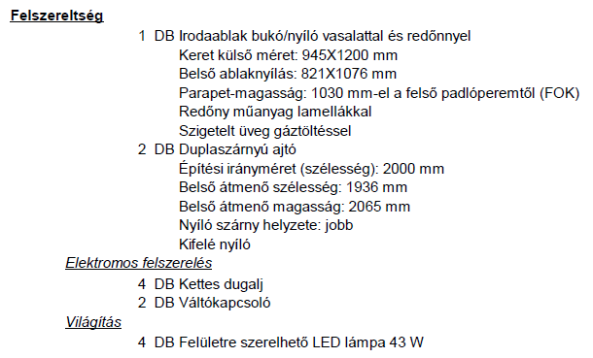

Kiegészítő felszereltség

Összekötőanyag
1 GAR08'/10'/16'/20´külsőösszekötőanyag
1 DBCEEösszekötőkábel,32A/5pólusú1,5fm.
1 DB20´hosszantiösszekötőanyag

Térbeli kialakítás

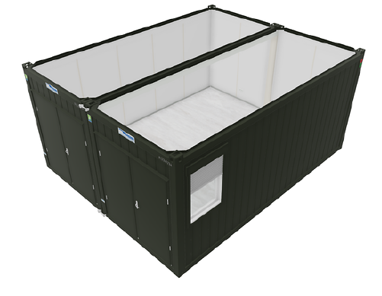
Elektromos kialakítás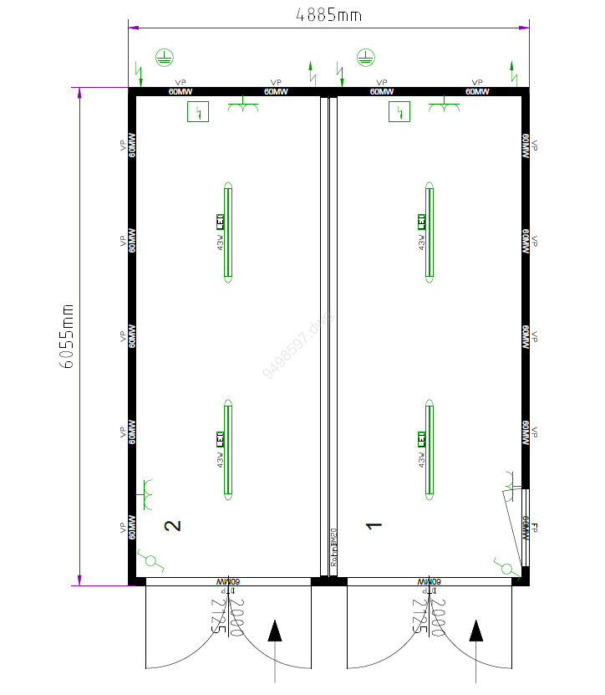

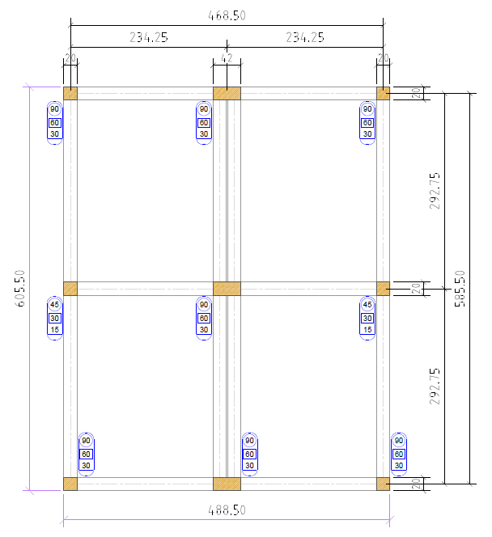 Ábra: Típus 3. Alapozás rajz

